1- Lea el texto hasta el final, luego explique oralmente su contenido (busque la oración principal o nominalice los párrafos para ayudarse)

2- Observe las palabras subrayadas y busque el referente de cada una de ellas.

3- Trabaje oralmente los significados de:

“...de um dia para o outro levantam mais um novo neoclássico ao lado” (l. 24)

“Tentando retratar o “status” do período greco-romano apagam a tão rica história recente da cidade.” (l.25)

“Maior sobrecarga nas redes de água e esgoto e sem falar o aumento do acumulo das fiações de energia elétrica, telefonia, TV a cabo” (l.28)

“...já não são mais as mesmas vizinhanças tranquilas e de casas térreas...” (l.22)

Qual a identidade arquitetônica de São Paulo?
Gregório Luiz Anaconi
http://44arquitetura.com.br/2014/02/identidade-arquitetonica-sao-paulo/
fevereiro 26, 2014 Urbanismo
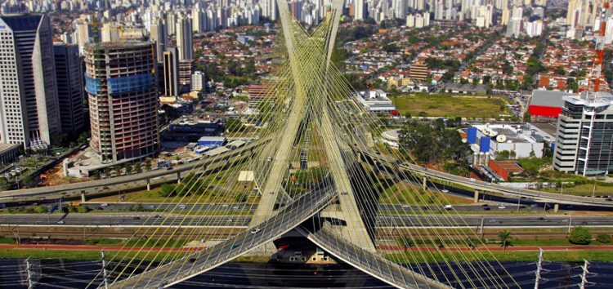
A metrópole passou por um rápido processo de verticalização nas últimas décadas. Mas o que podemos entender como identidade arquitetônica?

São Paulo há várias décadas sofre uma séria crise de identidade quando se trata de construção e arquitetura. Afinal, qual é o padrão de São Paulo? Uma das maiores metrópoles do planeta se tornou um emaranhado de gostos e estilos duvidosos. Essa situação não permite firmar uma marca própria e característica paulistana diante ao mundo.
Quando vemos imagens aéreas do antigo e do novo, do moderno e do contemporâneo, percebemos que a capital já teve seus tempos áureos na arquitetura. Edifícios Martinelli, Altino Arantes (Banespão), Copan, Hilton antigo, Itália e posteriormente os então arranha-céus da Paulista entre as décadas de 60 e 70, deram o tom do modernismo e da pujança econômica da metrópole.
A partir dos anos 80, essa tendência desmoronou enquanto a cidade subia. A verticalização aumentou como nunca, entretanto, a identidade arquitetônica não acompanhou. Podemos nos impressionar com prédios bonitos e envidraçados da Vila Olímpia e da Berrini, mas o que esses nos acrescentam na paisagem? Com um senso de observação um pouco mais aguçado, não precisa ser arquiteto, para perceber a similaridade entre a maioria desses edifícios. Não se trabalha com novas funcionalidades, com o diferencial. O vidro em um país tropical, com altíssima disponibilidade solar, o qual acarretará o fechamento de cortinas e o uso constante de ar condicionado é uma prova.
Além disso, a especulação imobiliária sem precedentes, aliada a corrupção endêmica em órgãos de controle e fiscalização desse setor na cidade, permitiram aberrações criminosas. Bairros inteiros descaracterizados para darem lugar a edifícios verticais, tanto residenciais quanto comerciais, chamados de “progresso”. Mooca, Lapa, Ipiranga, Vila Prudente ou Vila Mariana já não são mais as mesmas vizinhanças tranquilas e de casas térreas como há pouco mais de uma década. Hoje, os moradores se depararam com estacas, caminhões betoneiras, guindastes e andaimes os quais de um dia para o outro levantam mais um novo neoclássico ao lado. Tentando retratar o “status” do período greco-romano apagam a tão rica história recente da cidade.
Os impactos são incontestáveis na paisagem e na dinâmica social e urbanística destas regiões. Mais moradores, com mais vagas de estacionamentos e com mais carros. Maior sobrecarga nas redes de água e esgoto e sem falar o aumento do acumulo das fiações de energia elétrica, telefonia, TV a cabo. Vejamos então, quantos transtornos a verticalização sem planejamento prévio ocasiona.
A falta de uma identidade arquitetônica e a omissão do poder público leva a situações como podemos perceber abaixo:
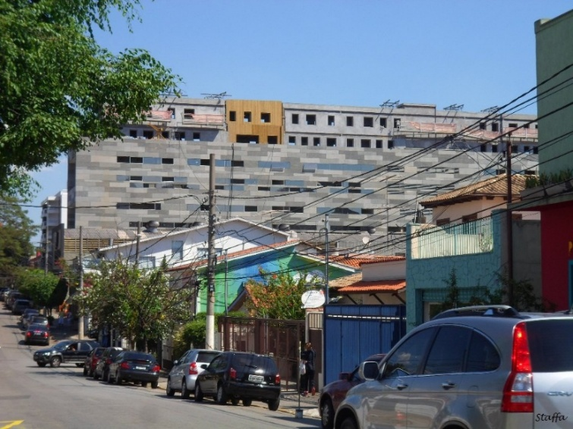
Edifício Comercial Mix 422 na Vila Madalena. Exemplo de impacto negativo e falta de planejamento. || Imagem: SSC Brasil
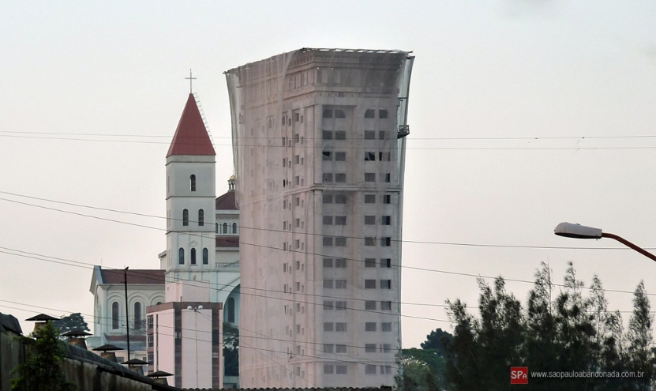
Neoclássico posicionado em frente a Igreja da Penha na zona leste da cidade. Não houve preocupação em impedir a construção que barra uma das mais belas vistas da região. || Imagem: SP Antiga.
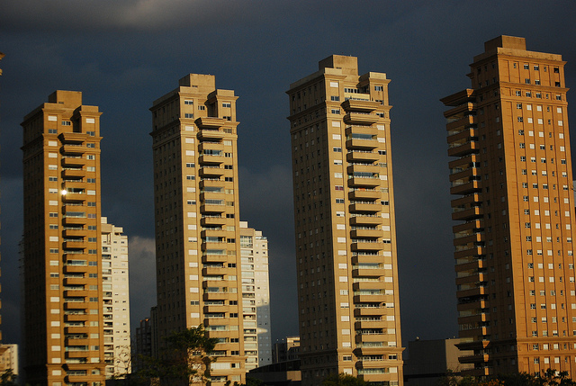
Exemplo de prédios novos no bairro do Ipiranga. A verticalização exagerada provoca impactos negativos como o aumento dos congestionamentos e descaracterização de áreas tradicionais. || Imagem: Reprodução.
São Paulo conta com excelente universidades e profissionais de Arquitetura e Urbanismo, no entanto, precisa “se encontrar”. Claro, o problema não é exclusivo da metrópole paulistana. Faz parte de uma perda geral de identidade da nossa arquitetura (salvo exceções) desde o fim do modernismo. Mas nessa metrópole, tudo fica mais evidente.
Esperemos novas orientações e novas formas de pensar a arquitetura e a cidade sejam colocadas em prática. Afinal, São Paulo não merece ficar unicamente a mercê da especulação imobiliária, econômica e com profissionais presos aos gostos das construtoras. Precisa inovar e tem todo o potencial de tomar as rédeas para um novo momento arquitetônico brasileiro. Isso tudo sem desprezar sua história riquíssima, nos últimos tempos, completamente abandonada.

